Правила выполнения домашних лабораторных работ.

1.Научные эксперименты очень занимательны. Они помогут тебе лучше узнать окружающий мир. Однако никогда не забывай о мерах предосторожности.
2.Если в описании работы необходима помощь родителей, то попроси их остаться с тобой до конца опыта.
3.Подготовь все необходимо заранее.
4. Соблюдай осторожность при работе с горячей водой, бытовыми химикатами (мыло, жидкость для мытья посуды), ножницами, стекло.
5. По окончании эксперимента убери все приборы
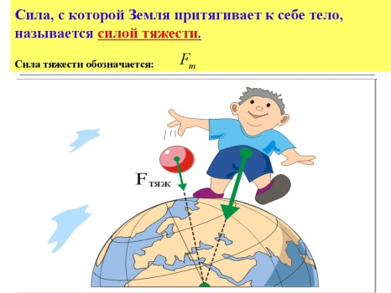 Тема: Сила тяжести. Вес тела.
Силу гравитации, с которой Земля притягивает тело, находящееся на её поверхности или вблизи неё, называют силой тяжести. Эта сила направлена к центру Земли.
Сила гравитации Земли для нас является самой важной, поэтому ей и дано особое название.
Земля притягивает всё, что находится вокруг неё: твёрдые тела, жидкости, газы.
Из-за того, что есть сила тяжести, возможно существование атмосферы (молекулы газа не улетают в космос), воды морей и океанов удерживаются на своих местах, если какой-либо предмет приподнимают и роняют, этот предмет падает вниз — в направлении Земли.
Силу, с которой Земля притягивает тела, можно рассчитать по формуле F=m⋅g , где m — масса тела, а g — ускорение свободного падения.
Ускорение свободного падения — это ускорение, которое вблизи Земли приобретает тело, падающее свободно и беспрепятственно. Вблизи поверхности Земли значение g равно примерно 9,81 м/с 2 , для приблизительных расчётов можно использовать значение 10 м/с 2 .
Из-за притяжения Земли все тела имеют вес.
Сила, с которой тело давит на опору или растягивает подвес, называют весом.
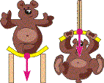
Вес тела обозначают P и измеряют в ньютонах (H ).
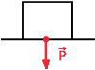
Вес неподвижного тела равен P=mg .
Формула определения веса неподвижного тела точно такая же, как и формула силы тяжести 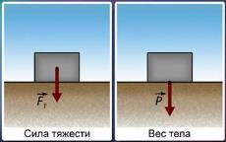

Домашняя лабораторная работа № 3

Тема: «Тяжел ли воздух?»
Оборудование: два одинаковых воздушных шара, проволочная вешалка, две прищепки, булавка, нить.
Ход работы:
1.Надуть два шарика до одиночного размера и завязать ниткой.
2.Повесить вешалку на поручень. (Можно положить палку или швабру на спинки двух стульев и прицепить вешалку к ней.)
3.К каждому концу вешалки прикрепить прищепкой воздушный шарик. Уравновесить.
4.Проткнуть один шарик булавкой.
5.Описать наблюдаемые явления.
6.Сделать вывод.
Домашняя лабораторная работа № 4

Тема: «Определение массы и веса воздуха в моей комнате»
Оборудование: рулетка или сантиметровая лента.
Ход работы:
1. С помощью рулетки или сантиметровой ленты определить размеры комнаты: длину, ширину, высоту, выразить в метрах.
2. Вычислить объем комнаты: V=а* b*с .
3. Зная плотность воздуха, вычислить массу воздуха в комнате: m=р*V.
4. Вычислить вес воздуха: р= mg.
5. Заполнить таблицу:

а, м | b, м | c, м | V, м ³ | Р, кг/м ³ | т, кг | P, H

6.Сделать вывод.
Работы выполнить до 17.11.20. Оформленные домашние лабораторные работы отправить на э/а galina-okuneva@mail.ru
Продолжаем заниматься исследовательскими работами
Темы исследовательских работ
№п/п | Темы исследовательских работ | ФИ автора | Класс
1 | Вода привычная и необычная | Барсукова Ольга | 5
2 | Диффузия дома | Ким Лена | 5
3 | Исследование свойств бумаги | Шулев Егор | 7
4 | Возникновение международной системы единиц | Шульцева Ангелина  Васильева Татьяна  Никифорова Ксения | 7
5 | Плавание тел | Гурьянова Юлия | 7
Срок завершения работ 30.12.2020

